英國-皇家芭蕾舞團

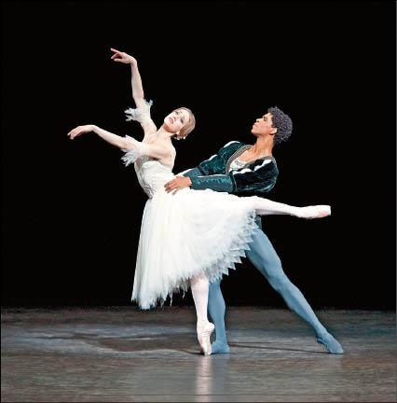
舞團介紹
英國皇家芭蕾舞團是公認全球享負盛名的舞團之一。1931年由蓮納杜娃露華女男爵所創立，初以「維克．惠斯芭蕾舞團」為名，1956年獲皇家特許，更名為「皇家芭蕾舞團」。
英國皇家芭蕾舞團承襲了歐洲傳統芭蕾的真諦，在經歷了文藝復興時期的義大利、沾染了法國宮廷的王室氣息、又在俄羅斯經過了彼季帕等大師的親手點撥之後，被德瓦盧瓦夫人重新帶回到歐洲的腹地，開創了"精緻的英國式芭蕾"的新芭蕾藝術紀元。
舞團發展
1946年，英國皇家芭蕾舞團加盟駐屯皇家歌劇院。
1956年榮獲英國皇室授予的“皇家芭蕾舞團”頭銜，成為“英國國家芭蕾團的旗艦”。
舞團的表演劇目涵蓋極廣，不單有經典芭蕾舞劇中的殿堂之作，包括皇家芭蕾舞團自己的保留作品，更有當今國際舞壇上最傑出編舞家的新作。過去數十年，舞團在英國本土及海外奪得不少舞蹈獎項及多項榮譽。

動腦想一想
( )1.請問該舞團在幾年時獲皇家特許為「皇家芭蕾舞團」。
(1956198920002013)
( )2.皇家芭蕾舞團較不可能受到哪個國家的文化影響?
(義大利法國台灣俄羅斯)

3.請說說看你知道哪些經典的芭蕾舞碼，你對那些舞碼內容有什麼感想呢？

